ACTA CONFECCIONADA POR PARTE DEL COORDINADOR TÉCNICO DEL IXP CABASE TITULAR O ALTERNO (EN SU AUSENCIA): Alejandro Cuadra
DATOS DEL NAP: SUBCOMISIÓN ADMINISTRADORA DEL IXP/ NAP CABASE REGIONAL San Juan
TRES LETRAS QUE IDENTIFICAN AL IXP/NAP UAQ
DATOS DE LA REUNIÓN: FECHA: DÍA 11 de julio de 2024
PRESENTES EN LA REUNIÓN:
NOMBRE | APELLIDO | RAZÓN SOCIAL A LA QUE REPRESENTA | Presentes
Juan C. | Marquez | CABASE | x
Ernesto | Golomb | CABASE
Andrés | Pugawko | CABASE | x
Facundo | Caselles | On Power | x
Hernan | Bourdieu | CLARO
Ariel | Passarelli | CLARO | x
Carlos | González | CLARO
Victor | Romero | CLARO | x
Miguel | Morandi | UNSJ | x
Ricardo | Goldberg | XF | x
Carlos | Guillen | GPS
Gastón | Pechieu | NetLink | x
Iván | Gutiérrez | Intersat
Facundo | Carrizo | Intersat
Emanuel | Cortez | Intersat | x
Raúl | Cortez | ZETRO
Sergio | Aprea | Netrópolys
Rubén | Atampiz | Netrópolys
Roberto | Agüero | Netrópolys
Alejandro | Cuadra | Técnico NAP UNSJ | x
David | Vega | I-TIC | x
Nicolas | Vallejo | INTERREDES
Fabián | Aguilera | GEO FIBER | x
Hugo | Leiria | GEO FIBER
Ivan | Silva | Geo FIBER
Victor | Martinez | INTERREDES
Sebastián | Sánchez | Netrópolys
Julio | Nostray | AustralNet
Sergio | Catalá | Puyuta | x
Mauro | Ortega | San Juan Innova
Mauricio | Aubone | San Juan Innova
Martín | Raschi | San Juan Innova | x
Sebastián | De Cara | de San Juan Innova
Marcela | Medina | de San Juan Innova | x

TEMARIO:
1- ACTA ANTERIOR
2- ADMINISTRACIÓN
3- COMPRAS
4- STATUS DE CONEXIONES DEL IXP
5- STATUS DE CONEXIONES DE LOS MIEMBROS DEL IXP
6- ALTAS, BAJAS Y MODIFICACIONES
7- FECHA DE LA PRÓXIMA REUNIÓN
8- TEMAS VARIOS
1. FECHA DEL CORREO ELECTRÓNICO CON EL ACTA ANTERIOR CIRCULADA a la lista del IXP UAQ
ixpsanjuan@listas.cabase.org.ar : 14 de junio de 2024
2. Administración:

Sigue la migración del sistema de facturas:

Informe financiero al 10/07/2024
- Caja: - $ 1.049.830,35
- Deuda Cta. Cte. al 10/07: $ 3.058.311,30

Vario miembros adeudan 2 períodos. Se les solicita ponerse al día ya que la semana que viene se facturará el nuevo período.
3. PRESUPUESTO APROBADOS:
4. STATUS DE CONEXIONES TÉCNICAS DEL IXP UAQ.
Alejandro comenta que los caché de Facebook se instalaron provisoriamente para hacer la carga. Una vez que se instala y lo verifica Meta, queda en manos de Meta la configuración.
Por otro lado comenta que el pedido de Intersar, Interredes y On-Power respecto al enlace de 1 Gbps contratado a San Juan Innova. Andrés Pugawko aclaró que del lado del IXP San Juan Innova debe entregar el enlace en un puerto separado del transporte y del lado de Ruteo central no hace falta lo puede entregar por el mismo troncal. Del lado de San Juan ya está conectado, falta que lo configuren.

Miguel Morandi comenta respecto a la necesidad de retomar el tema de la UPS tratado en febrero de este año. Debido a la entrada el nuevo cache la UPS está mas del 70%. Además se informa la actual situación del rack y se muestra en la siguiente foto.
Los servidores de Facebook están instalados provisoriamente sobre cajas y se recomienda mejorar esta instalación. Facundo Caselles pedirá 3 presupuestos de UPS monofásica, rackeables de 10 Kva con monitoreo SNMP. También ofrece la ayuda para que coordine con Alejandro Cuadra la mejora en la instalación del rack. Para ello se debe coordinar un corte del servicio.
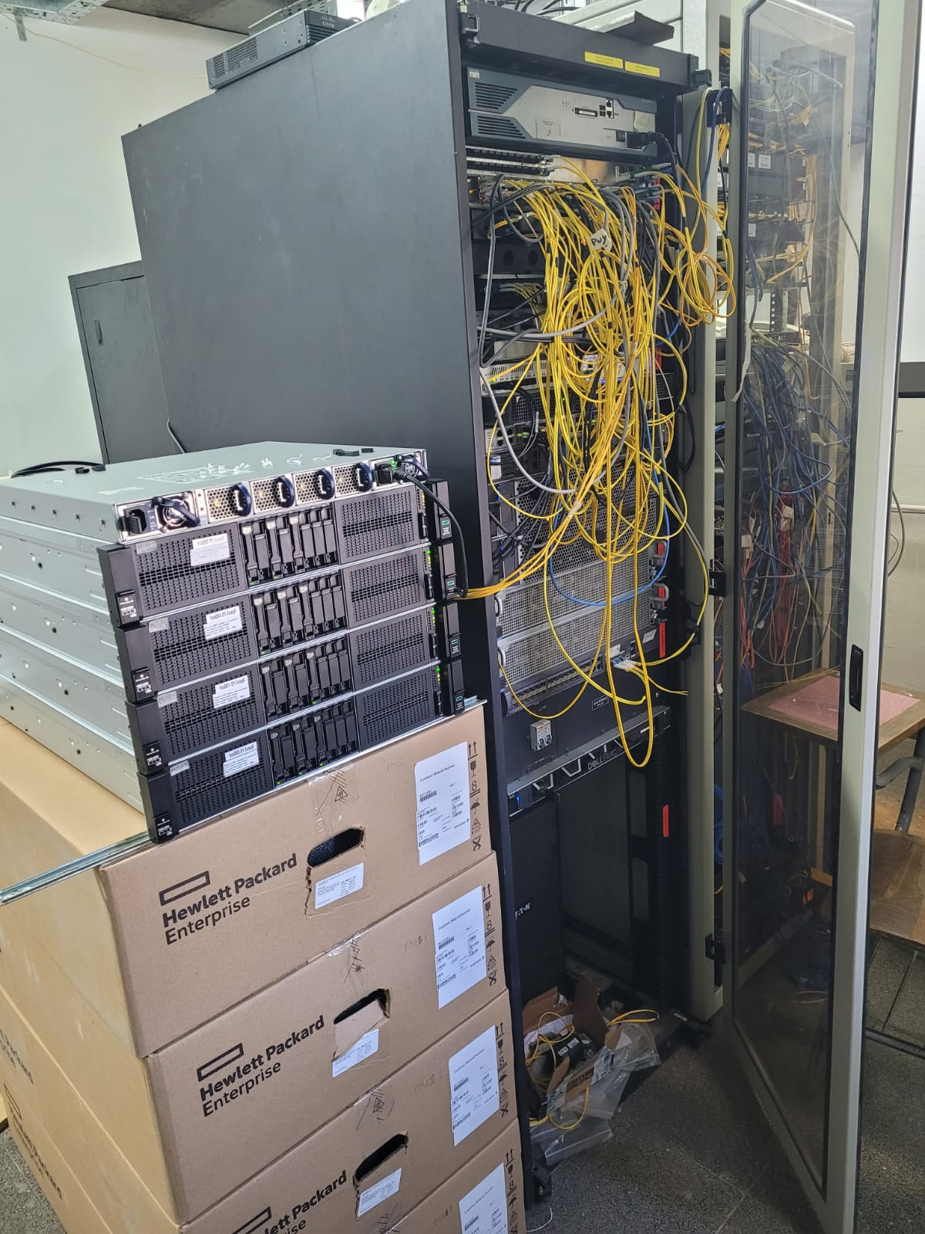

Juan Carlos comenta que está pedido al CNA de Akamai para San Juan, y requerirá medio rack por lo que hay que pensar en un nuevo rack. Este pedido está hecho para los 5 IXP mas grandes y San Juan está en este grupo. Se estima que de no mediar inconvenientes antes de fin de año podría estar el CNA.

6- ALTAS, BAJAS Y MODIFICACIONES
7 - REUNIÓN DE LA SUBCOMISIÓN ADMINISTRADORA DEL IXP CABASE REGIONAL UAQ:
Fecha próxima reunión jueves 08 de agosto de 2024 9:30 am
8 - TEMAS VARIOS

